Равнины. Образование равнин, их изменение во времени.

Цель урока:
- продолжить формировать у учащихся представление об основных формах рельефа Земли, особенностях и разнообразии равнин;
- дать представление об изменении рельефа равнин во времени и их образовании;
- учить описывать географическое положение равнин;
- продолжить формировать умения работать с картой;
- развивать навыки работы с компьютером (использование ИКТ)
- расширять кругозор учащихся;
- прививать любовь к природе, предмету;
- воспитывать чувство товарищества, ответственности за результат.

Оборудование: физическая карта Мира, России, атласы, картины, ТСО.
Тип урока: формирования знаний.

Ход урока.

О, степь! Люблю твою равнину,
И чистый воздух и простор,
Твою безлюдную пустыню,
Твоих ковров живой узор...
( И.С. Никитин)
1. Оргмомент.

Сообщение темы и цели урока.(Музыка- 2 концерт Рахманинова.) Как и эта музыка, рельеф Земли очень разнообразен. Сегодня на уроке мы будем знакомиться с еще одной формой рельефа — равнинами. Но сначала посмотрим как вы справились с домашним заданием.
- Проверка домашнего задания. (Дифференцированный подход)

а) Найди объект на карте (перечень назв. Горных систем, номера), к/к.
б) Деление гор по высоте (заполнить схему на доске).
в) Работа по карточкам. Заполнение таблицы- описание горной системы.
Карточка 1 (С помощью карты атласа заполни таблицу.)
Название | Местоположение | Название наивысшей точки, абс.высота, координаты. | Преобладающие высоты.
Атлас

Карточка 2 (С помощью карты атласа заполни таблицу.)
Название | Местоположение | Название наивысшей точки, абс.высота, координаты. | Преобладающие высоты.
Анды

г) Проверка знания терминологии: гора, горная система, горные хребты, горные долины.(Горы- обширные участки земн.поверхности, приподнятые над равнинами и имеющие большие перепады высот; горный хребет- горы, расположенные одна за другой в ряд;горные долины- понижения между соседними хребтами;горная система- большая группа горных хребтов, горных долин и нагорий.)

3. Изучение нового материала.

Прошлый урок мы начали с замечательных слов из песни В. Высоцкого «Лучше гор могут быть только горы». Мы не будем опровергать это утверждение, но сегодня докажем, что равнины не менее живописны и притягательны.
Откройте тетради и запишите тему урока. Ребята, что же такое равнины, может кто- то уже может дать ответ? (с. 57 Обширные участки земной поверхности с ровной или слабоволнистой поверхностью называются равнинами) - запись в тетрадь.
Перед нами 2 картины, на обеих изображены равнины, но они так не похожи друг на друга. (1- плоская равнина (с.57), 2- холмистая равнина (с.58)).
Равнины (по характеру поверхности)

плоские холмистые

Откройте атлас на стр.15- 16, стр.3. Можем мы определить по карте какие равнины плоские, а какие холмистые? Почему- то никто не назвал Среднесибирское плоскогорье, Амазонскую низменность, а ведь это тоже равнины. Ребята, равнины различаются не только по характеру поверхности, но и по высоте.
Давайте запишем схему в тетрадь.

Равнины (по высоте относительно моря)

низменности возвышенности плоскогорья впадины
от 0 до 200 м. От 200 м до 500м. Выше 500 м. Ниже уровня моря
(Амазонская, ( Среднерусская ) (Аравийское) (Прикаспийская) Месопотамская)
Дополнительный материал.
1) Прикаспийская низменность — сообщение.
- Мертвое море.
4. Физминутка.
Рассказ учителя.
Равнины, как и горы, образуются под влиянием внешних и внутренних процессов, да и деятельность человека играет большую роль. Какие внешние процессы могут изменить рельеф местновти? (работа воды, ветра,перепады температур, действие ледника...) Равнины могут быть образованы в результате разрушения гор. Так средневысотные горы Казахского мелкосопочника постепенно разрушаются, образуется предельная равнина. Высокие и средневысотные равнины обычно слагаются плотными горными породами. Поверхность их подвергается выветриванию и разрушению. Образующийся в результате выветривания рыхлый материал сносится водой и ветром, осыпается, обваливается и сползает по крутым склонам речных долин. Совокупность процессов сноса рыхлого материала называется денудацией (от латинского слова «денудо» — обнажаю). Равнины, рельеф которых образуется под воздействием этих процессов, называются денудационными. Воды ручьев и рек подхватывают эти наносы и во взмученном, растворенном состоянии или перекатывая обломки по дну уносят их далеко от места образования вниз по течению. Песчаные или глинистые речные наносы называются аллювием. Накапливаясь за сотни и ты сячи тысяч лет, они образуют обширные аккумулятивные речные (аллювиальные) и озерные равнины, сложенные мощными толщами рыхлых песков и глин. Одна из крупнейших аккумулятивных равнин земного шара — Амазонская. Равнины расположены на спокойных участках литосферы.
Давайте поближе познакомимся с некоторыми равнинами.
Дополнительный материал: 1) Восточно- Европейская равнина презентация учащихся (один учащийся демонстрирует презентацию, другой все географические объекты, встречающиеся по ходу показывает на карте)
- Сыртовая равнина — сообщение учащегося, краеведческий материал (Важно, т.к родной посёлок расположен на Сыртовой равнине)

5. Закрепление. (Диф. подход)
1) Самостоятельная работа по карточкам. «Описание ГП равнины»,
(работа для основной части класса)
№ | План ответа | ответы
1. | Название равнины. | Западно- Сибирская низменность
2. | На каком материке и в какой его части находится?
3. | Какие природные границы:  на севере  на юге  на востоке  на западе
4. | Протяженность:  с севера на юг  с запада на восток
5. | Есть ли уклон поверхности? (в каком направлении понижается)
6. | Есть ли выход к морю?
7. | Характеристика рельефа (преобладающие абсолютные высоты)

2) Выполнение практического задания на компьютере — см.диск, практикум по данной теме (для тех кто готовил презентацию).
Проверка правильности выполнения работы.
3) Работа с учебником (для слабых учащихся).

Обмен информацией — совместная проверка (по итогам выполненных заданий)

6. Итог урока.

Я думаю, что сегодня на уроке нам удалось доказать, что равнины очень живописны и играют большую роль для человека. Попрошу вас подвести итог урока — сочинить синквейн.
Выставление оценок с комментарием. Релаксация.

7. Домашнее задание.

Параграф 21, к/к нанести равнины,встречающиеся в тексте учебника.
Урок окончен.

Приложение
(фрагменты дополнительного материала, подобранного учащимися)
Прикаспийская низменность.

Самой большой в мире по площади территорией, лежащей ниже уровня моря, является Прикаспийская низменность (низкая ровная поверхность во внутренней части низменности лежит ниже уровня моря на 28 м). Наивысшая точка 149 метров над уровнем моря — гора Большое Богдо (Соляные купола).Находится на юго- востоке Восточно- Европейской равнины и на северном побережье Каспийского моря. Наиболее крупные реки, протекающие по территории равнины — Волга, Урал, Терек, Кума, Соляные озера. Преобладают пустыни и полупустыни. На территории равнины добывается нефть и газ, в озерах Эльтон и Баскунчак — соль.

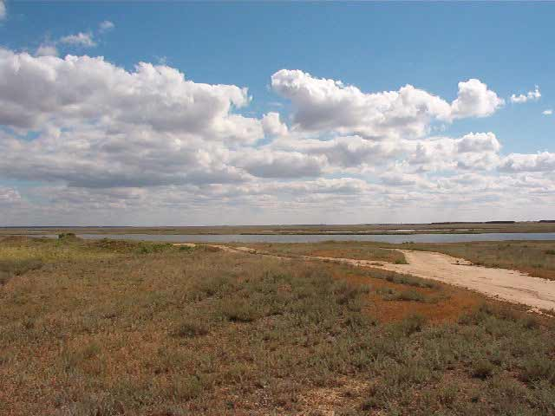

Самая глубокая точка суши — уровень поверхности Мертвого моря — бессточного озера, которое расположено в тектонической впадине Гхор на юго- западе Евразии на 395- 408 метров ниже уровня моря. Побережье- самое низкое место поверхности Земли. Берега озера пустынные, скалистые. В Мертвое море впадает река Иордан. Запас солей достигает 43 млрд.тонн, соленость 260- 270 промилле. В основном добывают калийные соли, используемые в химической промышленности.

